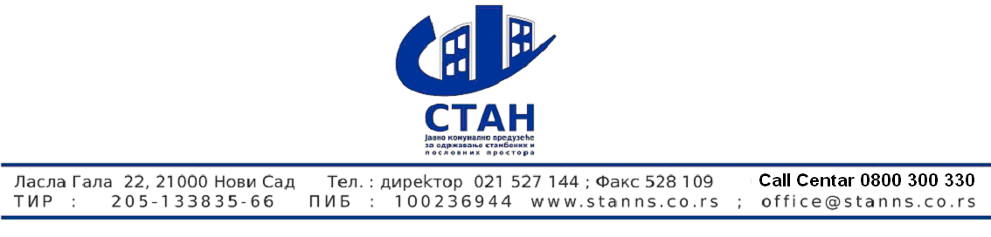
Број :2792
Дана 14.07. 2015

На основу члана 116 Закона о јавним набавкама ( “Службени гласник РС”, број 124/2012)

ЈКП”СТАН“
Нови Сад Ласла гала 22

објављује
ОБАВЕШТЕЊЕ
О закљученом уговору

Врста поступка: јавнa набавкa мале вредности
Подаци о наручиоцу: JKП“СТАН” Нови Сад Ласла Гала 22
Предмет јавне набавке број 4/2015- набавка правних услуга , ознака из општег речника набавке 79100000
- Уговорена вредност износи 228.000,00 дин без пдв-а,
- Критеријум за доделу уговора је најниже понуђена цена
- Број примљених понуда – 10 понуда
-Највиша понуђена цена је 1.499.900,00 динара без пдв-а , најнижа понуђена цена 60.000.,00 динара без пдв-а
-Највиша понуђена цена код прихватљивих понуда је 1.499.900,00 динара без пдв-а , најнижа понуђена цена код прихватљивих понуда је 228.000,00 динара без пдв-а
- Датум доношења одлуке о додели уговора је 20.03. 2015 године
- Датум закључења уговора је 13.07..2015. године
-Основни подаци о добављачу; "АДВОКАТ НЕМАЊА АЛЕКСИЋ" Нови Сад, Железничка 38/1
- Период важења уговора 12 месеци од дана закључења уговора

Службеник за јавне набавке

Ранковић Зоран

